Różniczkowe równania ruchu we współrzędnych krzywoliniowych

Jak wiadomo ruch masy jest opisany równaniem
(1)

Z kinematyki wiemy, że ruch punktu można opisać np. w układzie współrzędnych biegunowych. Jeśli równanie (1) zrzutujemy na osie radialną (r) i transwersalną (φ), to dostaniemy dynamiczne równania ruchu masy
(2)
Z kinematyki wiadomo, że
- to wartość przyspieszenia radialnego (3)
- to wartość przyspieszenia transwersalnego (4)
Zatem dynamiczne równania ruchu masy w układzie współrzędnych biegunowych będą mieć formę
(5)

Jeśli opisujemy ruch masy w naturalnym układzie odniesienia, to rzutując równanie (1) na os styczną (τ) i normalną (n), dostaniemy
(6)
Z kinematyki wiemy, że
- to wartość przyspieszenia stycznego (7)
- to wartość przyspieszenia normalnego (8)
Zatem dynamiczne równania ruchu masy w układzie współrzędnych naturalnych zapiszemy
(9)

Przykład 1a

Ruch punktu materialnego M o masie m odbywa się po powierzchni w kształcie łuku kołowego o promieniu R (rys. 1). Opisz ruch punktu we współrzędnych biegunowych oraz naturalnych i wyznacz reakcję więzów jeśli wiadomo, że prędkość początkowa punktu jest zerowa, a początkowe położeniu punktu jest określone przez kąt φ=φ₀.

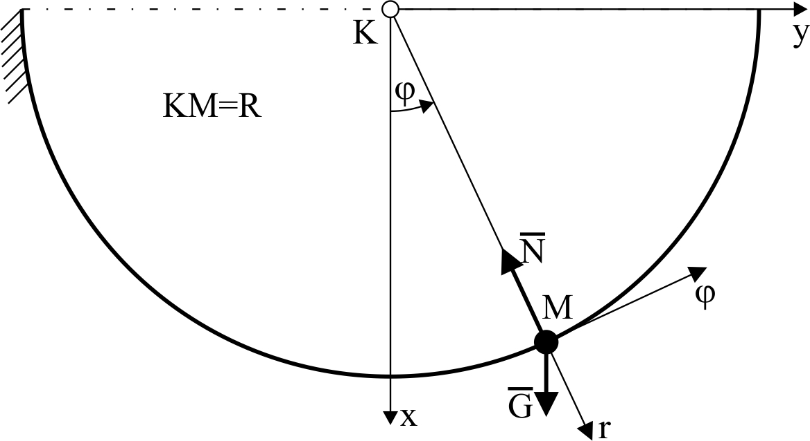

Dynamiczne równania ruchu punktu M w układzie współrzędnych biegunowych to
(10)
(11)

Promień krzywizny, po której porusza się punkt M jest stały i wynosi , więc będzie . Ciężar masy możemy zapisać jako G=mg. Otrzymamy więc równania ruchu w postaci

(12)
(13)

Z równania (12) będziemy mogli określić wartość siły reakcji więzów, jeśli będziemy wiedzieli, jak zmienia się kąt φ oraz jego pochodna. Aby je określić, należy rozwiązać równanie (13). Po oddzieleniu przez mR i uporządkowaniu, zapiszemy je w postaci

(14)

Równanie (14) jest równaniem nieliniowym, ponieważ zmienna φ jest argumentem nieliniowej funkcji sin. Rozwiązanie równania (14) jest znane wówczas, gdy kąt φ jest mały, ponieważ można zastosować przybliżenie sin φ = φ i zapisać równanie liniowe

(15)
Wprowadźmy jeszcze nowe oznaczenie i zapiszmy ostatecznie równanie

(16)

Jest to liniowe równanie różniczkowe drugiego rzędu o stałych współczynnikach jednorodne. Jego rozwiązanie ma formę

(17)

Prędkość zmian kąta φ określa równanie

(18)

Stała C₁ i C₂ to tzw. stałe całkowania, które wyznaczymy z równań otrzymanych po podstawieniu warunków początkowych do równań (17) i (18). Warunki początkowe są następujące: dla t=0 [s], φ=φ₀, . Podstawiając je do dwóch ostatnich równań otrzymamy:

(19)

czyli stałe całkowania to

(20)

Ostatecznie rozwiązanie równań ruchu to (na podstawie równań (17) i (18))

(21)
(22)

Z rozwiązania wynika, że punkt materialny M wykonuje oscylacje o amplitudzie φ₀ wokół położenia φ=0.
Teraz można z równania (12) określić wartość nacisku

(23)

który po uwzględnieniu rozwiązania równań ruchu zapiszemy

(24)

Na podstawie równania (23) (lub (24)) można wnioskować o zmienności wartości siły nacisku. W położeniach zwrotnych (kiedy φ=±φ₀ oraz ) wartość reakcji zależy jedynie od ciężaru (pod kątem φ₀) i wynosi

(25)

i jest to minimalna wartość siły reakcji. Natomiast w pozostałych położeniach nacisk zależy również od wartości siły odśrodkowej , np. w przy przejściu punktu M przez położenie równowagi (kiedy φ=0 oraz ), będzie
(26)
i jest to maksymalna wartość siły reakcji.
Przykład 1b

Zagadnienie z poprzedniego przykładu opiszemy teraz stosując dynamiczne równania ruchu w układzie współrzędnych naturalnych.

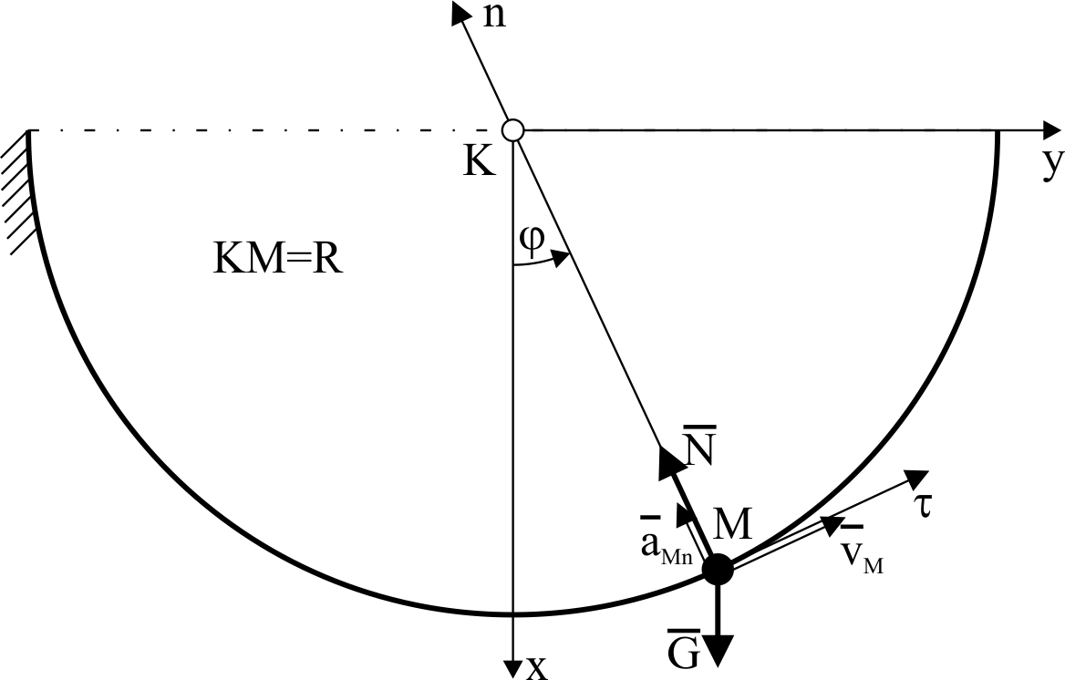

Dynamiczne równania ruchu punktu M w układzie współrzędnych naturalnych to

(27)
(28)

Pamiętając, że promień krzywizny, po której porusza się punkt M jest stały
i wynosi , wiemy, że punkt M porusza się po okręgu, zatem prędkość punktu możemy zapisać jako . Uwzględniając, że ciężar masy możemy zapisać jako G=mg, otrzymamy

(29)
(30)

Otrzymaliśmy układ równań (29), (30), który jest identyczny jak układ (12), (13). Dalszy sposób postępowania jest więc znany.

